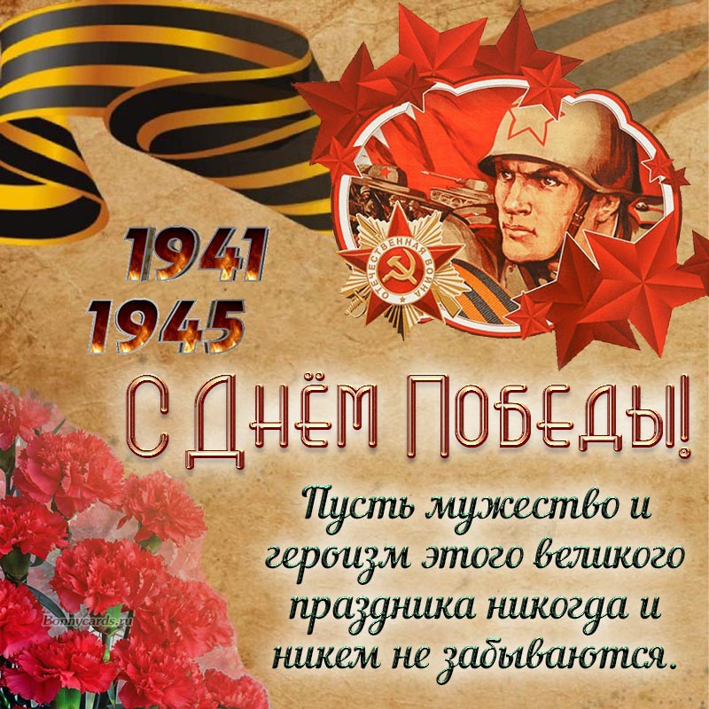

Приближается 9 Мая -77 Победная весна. Праздник Победы дорог каждому, кто любит Родину. В нем память и боль утрат, живущая в каждой семье, история страны, которую продолжают наши современники, благодарная забота о тех, кто завоевало для нас эту Победу.
27 апреля 2022г. в рамках празднования 77-й годовщины Победы советского народа в Великой Отечественной войне Кринично-Лугским сельским поселением проводился детский творческий фестиваль «Салют, Победа!». В фестивале принимали участие коллективы самодеятельного народного творчества К-ЛСП, творческие коллективы структурных подразделений МУК ЦКС К-ЛСП, учащиеся образовательных учреждений, отдельные исполнители в возрасте до 18 лет. Фестиваль прошёл по трём номинациям: хореография, инсценированная песня, театрализованная постановка, раскрывающие тему Великой Отечественной войны и Победы. В номинации хореография принимали участие: танцевальный коллектив «Фэнтэзи», представивший танцы «Журавли» и «Синий платочек» (Ново-Надеждинский СДК, руководитель Бормотова И.К.), танцевальный коллектив «Искорки», с танцем «Тучи в голубом» (Миллеровский СК, руководитель Репенко В.В.), танцевальный коллектив «Импульс», с танцем «Тальяночка» (МБОУ Кринично-Лугская СОШ, руководитель Кузнецова Е.В.), танцевальный коллектив МБОУ Миллеровской СОШ им.Жоры Ковалевского показавший танец «Журавли» (руководитель Зима В.П.), танцевальный коллектив «Сюрприз» исполнил танец «Военное попурри» (МБОУ ЯСОШ им. 30-й гвардейской Иркутско-Пинской дивизии, руководитель Бормотова И.К.)

НОМИНАЦИЯ:
ХОРЕОГРАФИЯ
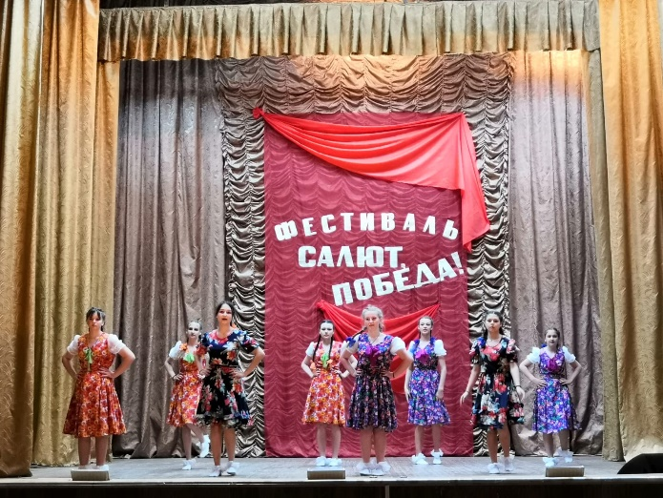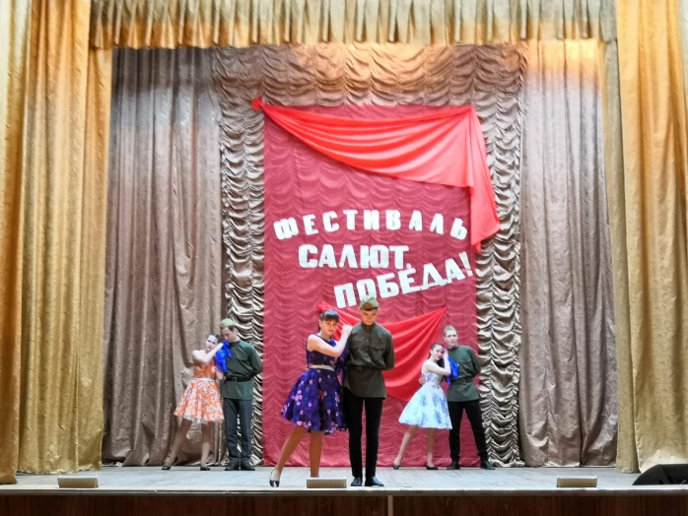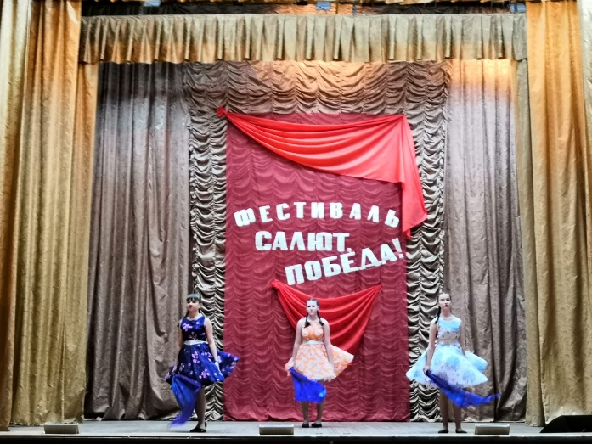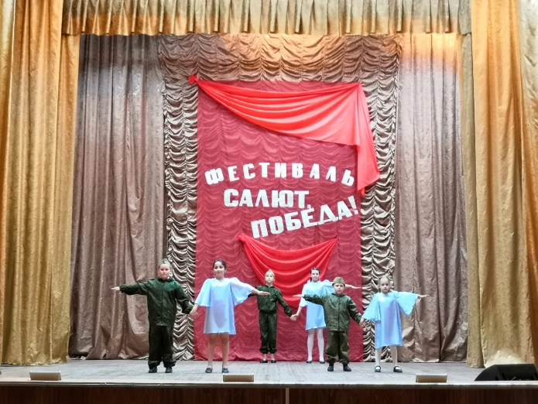
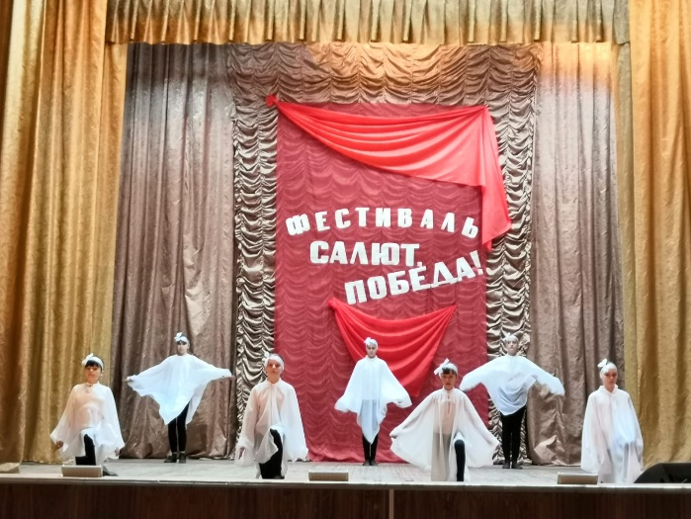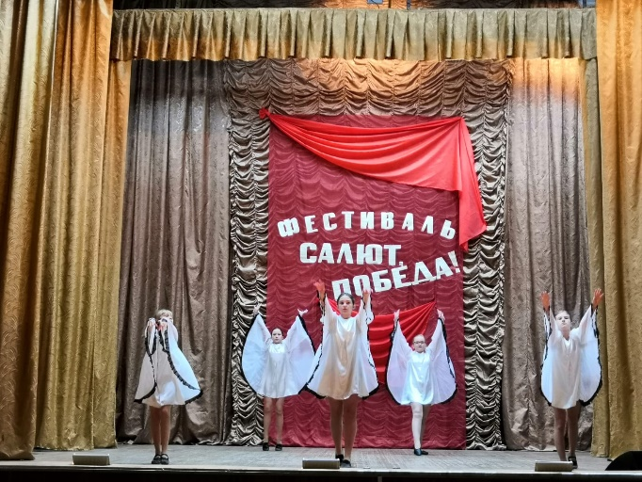

В номинации инсценированная песня выступали: вокальный коллектив «Задоринка» с песней «Попурри о войне» и «Частушками» (МБОУ ЯСОШ им. 30-й Иркутско-Пинской дивизии, руководитель Каркалёва И.А.), вокальный коллектив «Непоседы» с песней «А мы войны не знали» (Миллеровский СК, руководитель Серикова Л.Н.), участники художественной самодеятельности Каменно-Тузловского СК (руководитель Лукьянченко Т.П.), учащиеся МБОУ Миллеровская СОШ им.Жоры Ковалевского с песней «Катюша» (руководитель Зима В.П.).
НОМИНАЦИЯ:
ИНСЦИНИРОВАННАЯ ПЕСНЯ

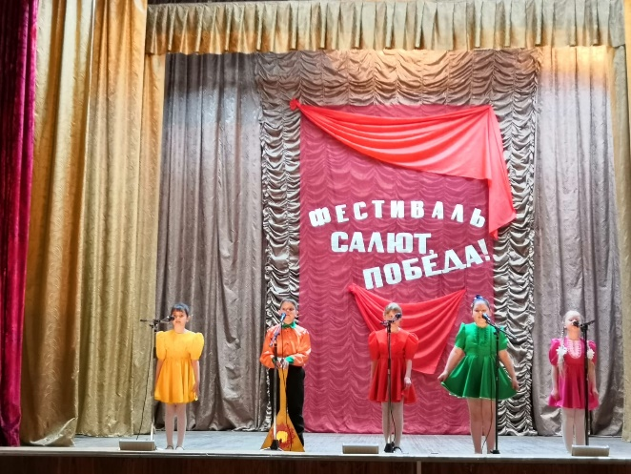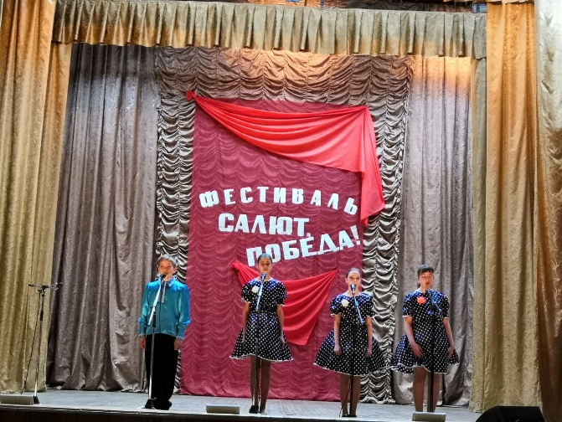

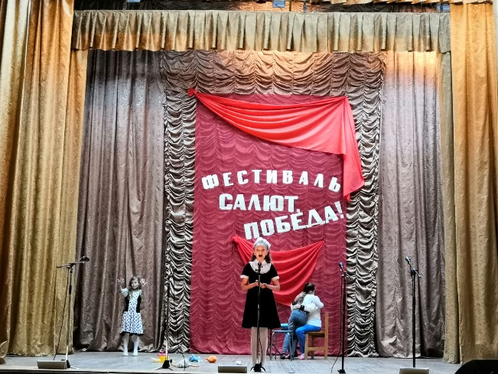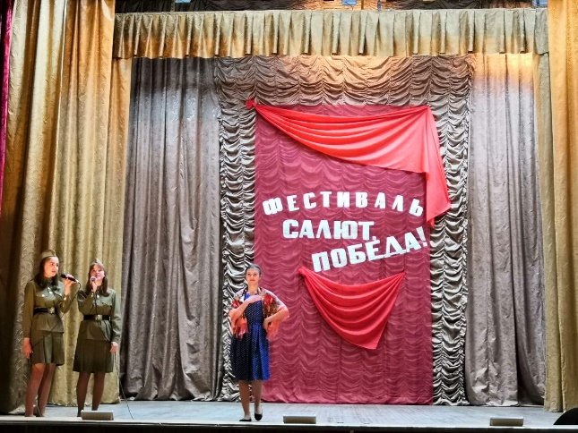
И завершила фестиваль «Салют, Победа!» номинация «Театрализованная постановка». В ней приняли участие театральный коллектив «Истоки» со сценкой «Письмо матери» (МБОУ ЯСОШ им.30-й Иркутско-Пинской дивизии, руководитель Черниченко Т.П.), театральный коллектив «Маска» со сценкой «Волжская баллада» (Миллеровский СК, руководитель Репенко В.В.), театральный коллектив «Страна чудес» представил инсценировку «Дети…Война…» (Ново-Надеждинский СДК, руководитель Щербакова О.В.)

НОМИНАЦИЯ: ТЕАТРАЛИЗАЦИОННАЯ ПОСТАНОВКА

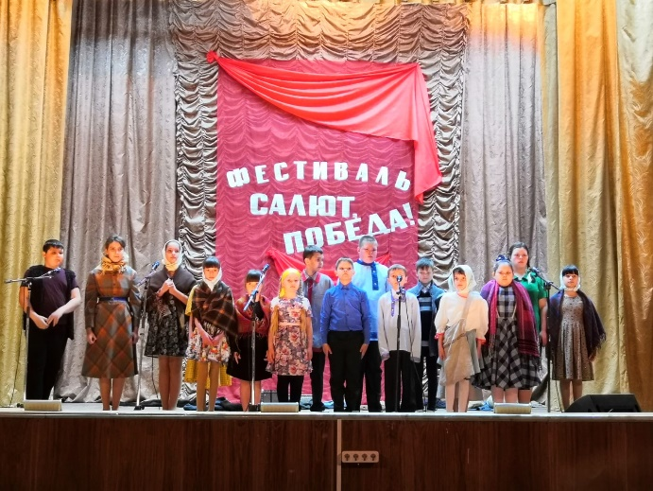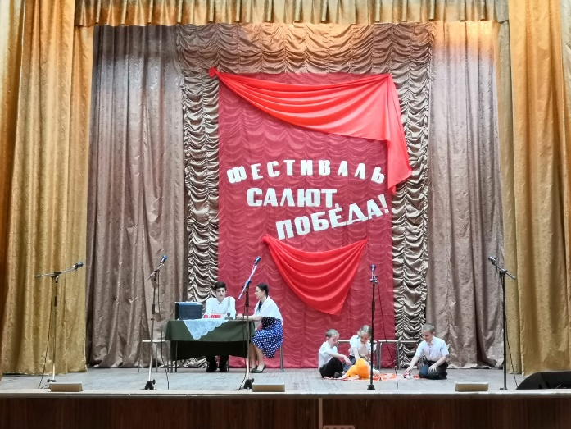
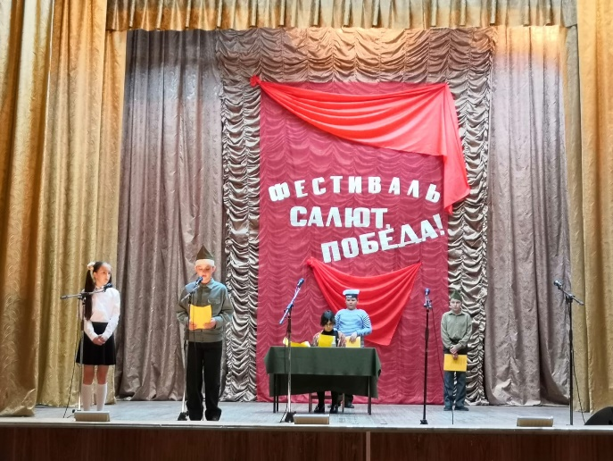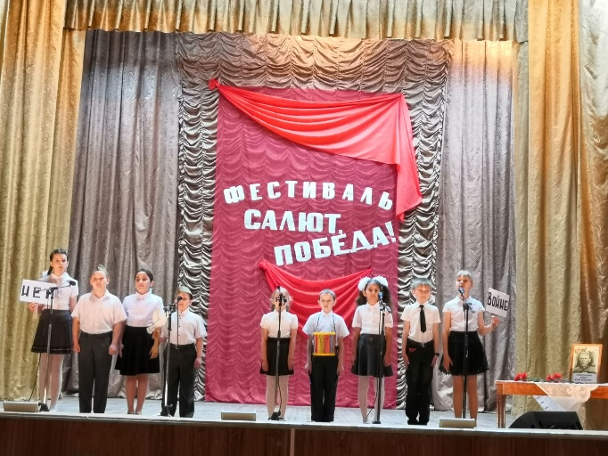

Для подведения итогов и награждения участников фестиваля на сцену Ново-Надеждинского СДК был приглашён Глава Администрации К-ЛСП Юнда Руслан Андреевич. Он вручил Дипломы за участие в детском творческом фестивале «Салют, Победа!», посвященном 77-й годовщине Победы советских войск над фашистскими захватчиками в годы ВОВ 1941-1945гг. 